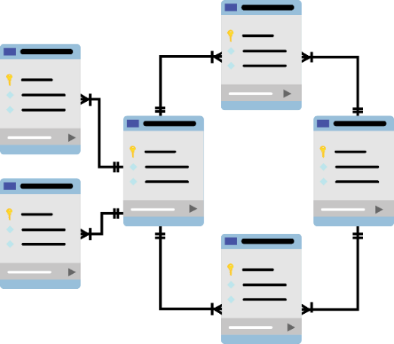

**CƠ SỞ DỮ LIỆU**

**Báo cáo Lab 5**

Mã số sinh viên : PS36680

Họ tên sinh viên : Vũ Đăng Quang

Lớp : SD18401

Giảng viên hướng dẫn : Cô Đặng Thị Hà

MỤC LỤC

Contents

I. Bài 1: THỰC HIỆN CÁC CÂU TRUY VẤN (PHẦN 1) 3

II. Bài 2: THỰC HIỆN CÁC CÂU TRUY VẤN (PHẦN 2) 4

# Bài 1: THỰC HIỆN CÁC CÂU TRUY VẤN (PHẦN 1)

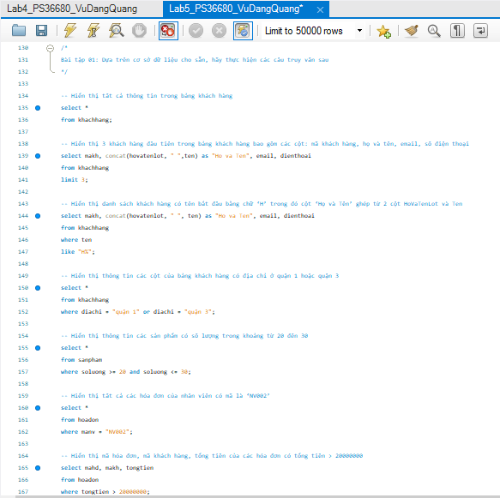

# Bài 2: THỰC HIỆN CÁC CÂU TRUY VẤN (PHẦN 2)

